《Python数据处理编程》课内实验指导书
内容 简 介

Python数据处理编程是计算机和大数据专业学生的一门专业必修课程，着重讲述基于Python的数据处理的基本概念和技术方法。对于学生从事大数据分析、数据挖掘、机器学习、深度学习等系统的研发、使用和维护有重要意义。本课程概念多、内容涉及面广、系统性强。通过本课程的学习，学生应能从数学模型、编程实现的角度去了解、分析和研究基于Python的数据处理应用系统，建立起对基于Python的数据处理应用系统的全面认识，树立全面地、发展地看问题的观点，从而加深对各种基于Python的数据处理应用系统的了解。
本课程的学习应注重理论与实践相结合，因此实验教学是教学环节中必不可少的重要内容。通过实验教学的学习，使学生熟练掌握有关基于Python的数据处理编程的基本概念、基本原理和基本思想，掌握对基于Python的数据处理系统进行设计、分析和计算的方法。
实验部分包括实验目的、实验内容和实验所需环境等，介绍了实验所需的一些基础知识和技巧。在实验中给出的实验题，跟课堂教学的内容都有密切的关系，所以需要将课堂上讲授的例子程序融会贯通，掌握实验所需的一些基本方法和工具，并在吃透例子程序的基础上，积极独立思考设计和编写满足实验要求的程序。

中南大学计算机学院鲁鸣鸣制定

上机实验要求及规范
Python数据处理编程课程具有比较强的实践性。上机实验是一个重要的教学环节。一般情况下学生能够重视实验环节，对于编写程序上机练习具有一定的积极性。但是容易忽略实验的总结，忽略实验报告的撰写。对于一名大学生必须严格训练分析总结能力、书面表达能力。需要逐步培养书写科学实验报告以及科技论文的能力。拿到一个题目，一般不要急于编程。正确的方法是：首先理解问题，明确给定的条件和要求解决的问题，然后按照自顶向下，逐步求精，分而治之的策略，按照面向对象的程序设计思路，逐一地解决子问题。
一、实验报告的基本要求：
一般性、较小规模的上机实验题，必须遵循下列要求。养成良好的习惯。
姓名 班级 学号 日期 题目
i. 问题描述
ii. 设计简要描述
iii. 程序清单（带有必要的注释）
iv. 结果分析（原始图示，测试数据与运行记录，分析正确性；）
v. 调试报告：
实验者必须重视最后这两个环节，否则等同于没有完成实验任务。这里可以体现个人特色、或创造性思维。具体内容包括：测试数据与运行记录；调试中遇到的主要问题，自己是如何解决的；经验和体会等。

二、实验报告的提高要求：
阶段性、较大规模的上机实验题，应该遵循下列要求。养成科学的习惯。
（1）问题描述
（2）需求和规格说明
（3）描述问题，简述题目要解决的问题是什么。规定软件做什么。原题条件不足时补全。
（4）概要设计：功能模块的划分
（5）详细设计：每部分模块的设计，含数据结构的设计，算法的描述（流程图或PDL）
a.设计思想：主要算法基本思想。
b.设计表示：每个函数的头和规格说明；列出每个函数所调用和被调用的函数，也可以通过调用关系图表达。
（6）实现注释：各项功能的实现程度、在完成基本要求的基础上还有什么功能。
（7）用户手册：即使用说明书。
（8）调试报告：调试过程中遇到的主要问题是如何解决的；设计的回顾、讨论和分析；时间复杂度、空间复杂度分析；改进设想；经验和体会等。

实验一 基于大学专业的收入可视分析
一、实验目的
学习数据可视化的基础知识，了解和掌握通过matplotlib库画折线图（line chart）、多重绘图（multiple plots）、条形图（bar plot）、散点图（scatter plot）、直方图（histogram）、箱型图（box plot）的方法。并学会综合使用matplotlib库的上述绘图方法并结合pandas，在Jupyter 笔记本上掌握可视化快速浏览数据的方法和技巧。

二、实验开发环境和工具
可以在Windows或Linux操作系统上搭建开发环境，使用Anaconda科学计算包安装Python 3，里面会包含大多数科研常用的库。.ipynb文件推荐使用Anaconda内置的web版Jupyter Notebook。

三、实验内容
在Educoder平台“数据可视化探索”的折线图（line chart）、多重绘图（multiple plots）、条形图（bar plot）、散点图（scatter plot）、直方图（histogram）、箱型图（box plot）等部分一直都是直接使用pyplot和matplotlib创建图。 当我们想通过快速创建可视化文件来探索新的数据集时，直接使用这些工具会很麻烦。 值得庆幸的是，pandas有许多方法可以根据DataFrames中的数据快速生成公共图。 与pyplot一样，pandas中的绘图功能是matplotlib的包装。 这意味着我们可以在必要时通过访问基础的Figure，Axes和其他matplotlib对象来自定义绘图。在这个指导项目中，我们将探讨如何使用pandas,matplotlib以及 Jupyter 笔记本界面使我们能够使用可视化快速浏览数据。具体任务如下：
- 数据清洗^{[1]}：
我们将使用一个数据集，研究 2010 年至 2012 年间大学毕业的学生的工作成果。就业结果的原始数据是由美国社区调查公布的，调查并汇总了数据,清理了数据集，并在其 Github 上发布。数据集中的每一行代表大学中的不同专业，包含有关性别多样性、就业率、工资中位数等的信息。下面是数据集中的一些列：
- Rank- 按收入中位数排名（数据集按此列排序）。
- Major_code-主要代码。
- Major- 主要描述。
- Major_category- 专业类别。
- Total- 有少校的总人数。
- Sample_size- 全职的样本大小（无加权）。
- Men-男毕业生
- Women-女毕业生
- ShareWomen- 妇女占总数的一部分。
- Employed- 就业人数。
- Median- 全职全年工人工资中位数。
- Low_wage_jobs- 低工资服务职位的数量。
- Full_time- 就业人数为35小时以上。
- Part_time- 就业人数少于35小时。
在开始创建数据可视化之前，让我们导入所需的库并删除包含 null 值的行。具体要求如下：
- 让我们通过导入所需的库并运行必要的Jupyter magic来设置环境，以便以内嵌方式显示图。
  - 将pandas和matplotlib导入环境。
  - 运行Jupyter magic ％matplotlib inline，以便内联显示绘图。
- 将数据集读入DataFrame并开始探索数据。
  - 读入news-grads.csv到pandas中，然后将结果数据框分配给recent_grads。
  - 使用DataFrame.iloc []返回格式化为表格的第一行。
  - 使用DataFrame.head（）和DataFrame.tail（）来熟悉数据的结构。
  - 使用DataFrame.describe（）为所有数字列生成摘要统计信息。
- 删除缺少值的行。 Matplotlib期望我们传入的值的列具有匹配的长度，而缺少的值将导致matplotlib引发错误。
  - 在recent_grads索引中查找行数，并将该值分配给raw_data_count。
  - 使用DataFrame.dropna（）可以删除包含缺失值的行，并将所得的DataFrame分配回recent_grads。
  - 现在查看recent_grads中的行数，并将其值分配给cleaned_data_count。如果比较cleaned_data_count和raw_data_count，您会注意到只有一行包含缺失值并被删除。

- 利用散点图探索^{[2]}：
pandas中的大多数绘图功能都包含在DataFrame.plot（）方法内。 调用此方法时，我们指定要绘制的数据以及绘制的类型。 我们使用kind参数指定所需的绘图类型。 我们使用x和y来指定每个轴上所需的数据。 您可以在文档中阅读有关不同参数的信息。
- recent_grads.plot(x='Sample_size', y='Employed', kind='scatter')
如果您在jupyter笔记本中创建一个新单元格并运行上面的代码，则散点图将立即显示。 此功能是运行jupyter magic ％matplotlib inline的结果。 这意味着我们可以编写一行代码来生成散点图，使用键盘快捷键运行单元格，检查该图并重复。 DataFrame.plot（）方法具有一些可用于调整散点图的参数：
- recent_grads.plot(x='Sample_size', y='Employed', kind='scatter', title='Employed vs. Sample_size', figsize=(5,10))
我们可以通过将返回值分配给变量来访问底层的matplotlib Axes对象：
- ax = recent_grads.plot(x='Sample_size', y='Employed', kind='scatter')
- ax.set_title('Employed vs. Sample_size')
当你在jupyter笔记本单元中运行以上代码时，将像以前一样以inline方式返回图。
具体要求如下：
- 在单独的jupyter笔记本单元中生成散点图，以探索以下关系：
  - Sample_size 和 Median
  - Sample_size 和 Unemployment_rate
  - Full_time 和 Median
  - ShareWomen 和 Unemployment_rate
  - Men 和 Median
  - Women 和 Median
- 使用图表探索以下问题：
  - 热门专业的学生会赚更多钱吗？
  - 主修女性的专业学生赚钱更多吗？
  - 全职雇员人数与工资中位数之间有联系吗？
- 探索列中值的分布
要探索列中值的分布，我们可以从DataFrame中选择它，调用Series.plot（），并将kind参数设置为hist：
- recent_grads['Sample_size'].plot(kind='hist')
DataFrame.plot（）和Series.plot（）方法具有许多相同的参数，但用于不同的用例。 我们使用Series.plot（）绘制特定列，并使用DataFrame.plot（）生成使用多个列中的值的图。 例如，由于散点图是使用2组值（每个轴一组）生成的，因此无法使用Series.plot（）创建散点图。
如果查看了Series.plot（）的文档，您会发现无法控制直方图的合并策略。 幸运的是，我们可以使用Series.hist（）控制直方图的合并策略，该策略包含特定于自定义直方图的参数：
- recent_grads['Sample_size'].hist(bins=25, range=(0,5000))
具体要求如下：
- 在单独的jupyter笔记本单元格中生成直方图，以探索以下各列的分布： -Sample_size
  - Median
  - Employed
  - Full_time
  - ShareWomen
  - Unemployment_rate
  - Men
  - Women
- 我们鼓励您在生成这些直方图时尝试使用不同的bin大小和范围。
- 使用图表探索以下问题：
  - 专业中占百分之几的主要是男性？ 主要是女性？
  - 最常见的工资中位数是多少？

- 散点矩阵图
在最后两个步骤中，我们创建了单个散点图，以可视化列与直方图之间的潜在关系，并可视化单个列的分布。散点矩阵图将散点图和直方图都组合到一个图网格中，使我们能够同时探索潜在的关系和分布。 散布矩阵图由网格上的n×n图组成，其中n是列数，对角线上的图是直方图，非对角线上的图是散点图。
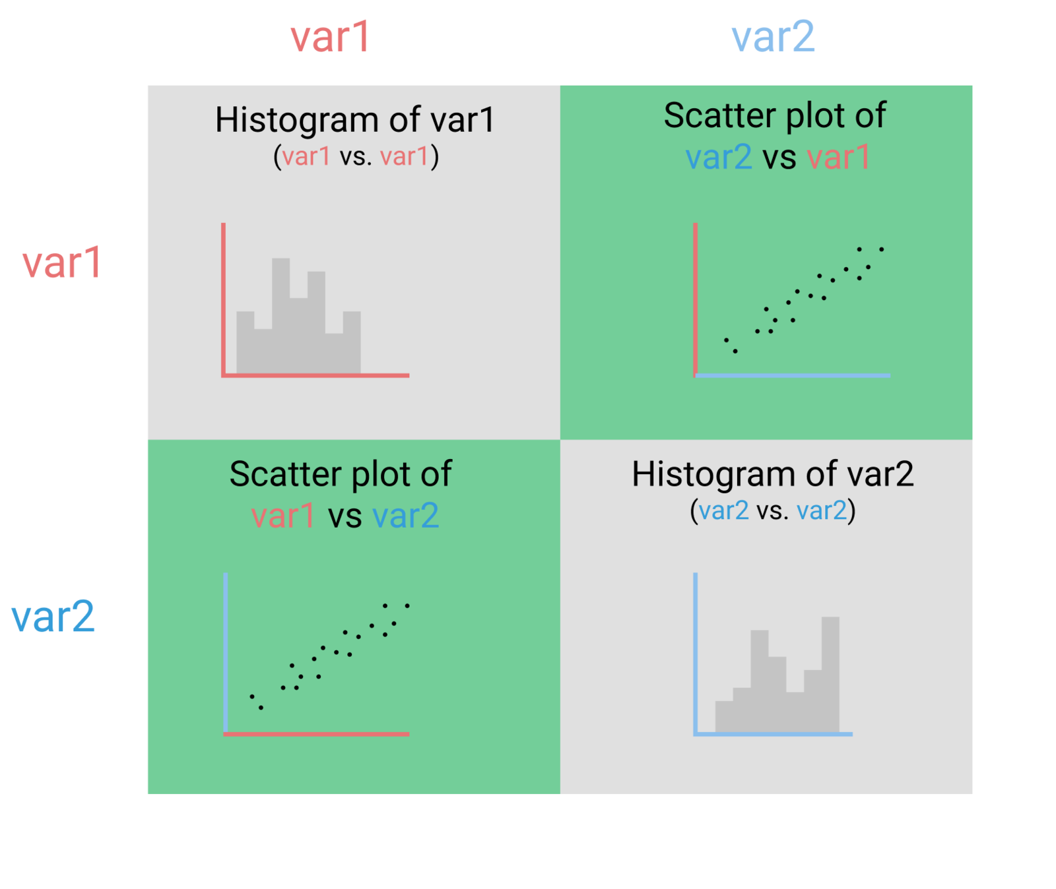
由于探索性数据分析中经常使用散点矩阵图，因此pandas包含一个名为scatter_matrix（）的函数，可为我们生成这些图。 此功能是pandas.plotting模块的一部分，需要单独导入。 要生成2列的散点矩阵图，请仅选择这2列，并将结果DataFrame传递到scatter_matrix（）函数中。
- scatter_matrix(recent_grads[['Women', 'Men']], figsize=(10,10))
在传递带有2列的DataFrame时，将返回2 x 2散点图（总共4个图），而传递3则返回3 x 3散点图（总共9个图）。 这意味着生成的图的数量以2的倍数成比例缩放，而不是线性的。 如果将列数增加到4或更多，则生成的绘图网格将变得不可读且难以解释（即使使用figsize参数增加了绘图区域）。
如果您想了解有关该函数接受的参数的更多信息，请转至文档。
具体要求如下：
- 从pandas.plotting模块导入scatter_matrix。
- 使用Sample_size和Median列创建2 x 2散布矩阵图。
- 使用Sample_size，Median和Unemployment_rate列创建3 x 3散点图。
- 使用这些散点图，探索最后几个步骤中的问题。 您可能需要创建更多的散点图。
- 条形图
要在matplotlib中创建条形图，我们必须自己指定条形图的许多方面。 我们必须指定条的位置，标签，长度和宽度。 使用pandas创建条形图时，我们仅需要指定我们希望条形表示的数据以及每个条形的标签。 以下代码返回Women列中前5个值的条形图：
- recent_grads[:5]['Women'].plot(kind='bar')
默认情况下，pandas将对matplotlib中的每个条（1到n）在x轴上使用默认标签。 如果改为使用DataFrame.plot.bar（）方法，则可以使用x参数指定标签，使用y参数指定钢筋的数据：
- recent_grads[:5].plot.bar(x='Major', y='Women')
具体要求如下：
- 使用条形图来比较recent_grads数据帧的前十行和后十行中的女性（ShareWomen）百分比。
- 使用条形图来比较recent_grads数据帧的前十行和后十行的失业率（Unemployment_rate）。

参考文献
[1] https://www.educoder.net/tasks/m57f62vetswb
[2] https://www.educoder.net/tasks/895loprftnj6
[3] https://www.educoder.net/tasks/py2w9m5nhjio
[4] https://www.educoder.net/tasks/e9ni65w7j3lx
[5] https://www.educoder.net/tasks/vt5fglhs3eyo

